1. Введение
На данный момент существует множество программных реализаций в сфере компьютерных виртуальных студий. Многие являются профессиональными и используются для написания высококачественных аранжировок и композиций. В совокупности виртуальная студия эта виртуальная модель реального оборудования, моделирование тех же функций и свойств только в упрощённом виде. Но многие программы подобного рода очень сложны и на первый взгляд непонятны простому смертному, и на их изучение уходят месяца, а порой даже и годы. А ведь иногда так хочется сделать что-то самому… быстро и качественно! Выход есть. И имя у него – Fruity loops (или FL Studio). На сегодняшний день выпущена уже 5-ая версия этой программы. Она является вполне самодостаточной виртуальной студией позволяющей, без каких либо навыков, умений создавать неплохого качества аранжировки. Fruity loops является полнофункциональным пошаговым секвенсором, главной сутью написания музыки в котором является создание лупа (петли). Вообще, как я помню, самая первая версия «Фрукта» была представлена как простая драм-машина, в которой с лёгкостью можно было создавать партии ударных. От версии к версии «Фрукт» обрастал новыми возможностями и функциями, и к последней (пятой) версии превратился уже в, как я говорил, самодостаточную виртуальную студию.
2. Интерфейс
Интерфейс у Fruity Loops’a максимально удобен, интуитивно приятен, чем способствует к привлечению с первого взгляда, не вызывая особых эмоций, типа «боже как всё запущено». Делится он на две части: «уже видимая» и «скрытая».
2.1 «Уже видимая» часть
Эта часть представляет собой все, что мы видим при запуске программы. А видим мы…
2.1.1 Главное меню
Главное меню программы составляют следующие пункты: File, Edit, Channels, View, Options, Tools и Help.
- File – Можно создать новый проект, открыть уже созданный и сохранённый либо сохранить проект. Также можно загрузить готовый прессет сэмплов по умолчанию, т.е. при создании нового проекта по умолчанию будут появляться уже загруженные нужные вам звуки – Templates. Также можно импортировать (MIDI, файлы сделанные в ReBirth’e) и экспортировать файлы (wav, mp3, flp-zip, midi).
- Edit – Можно отменить последнее действие, скопировать или вставить паттерн, сдвинуть влево или вправо ноту. В пункте Randomize можно в случайном порядке заполнять канал нотами, менять тональность и другие параметры, в общем получать случайную музыку. Если нажать на пункт Send to Piano Roll, то текущий канал будет представлен в MIDI-редакторе.
- Channels – Можно добавлять, клонировать, удалять каналы и т.д.
- View – Можно выбрать те окна, которые должны отображаться в программе, например, Playlist, Step Sequencer, Browser либо Mixer.
- Options – Можно изменять настройки программы: Audio и MIDI параметры, выбрать драйвер и формат звука.
- Tools – Макросы…. Они нам не нужны…
- Help – Можно обратиться за помощью.
Справа от главного меню расположились регулятор громкости и регулятор тональности.
2.1.2 Панель инструментов
Панель представляет собой: время воспроизведения, осцилоскоп, peak meter, загрузка процессора и количество голосов полифонии. Ниже панель управления, включающая в себя пункты меню: открыть, сохранить, экспортировать проект и пункты меню View. На последней панели имеются пункты play, stop, record, там же меняется темп, выбираются паттерны.
2.1.3 Browser
Из браузера можно удобным способом drug and drop добавить сэмпл, инструмент или готовый пресет в свой проект. Настроить браузер можно в настройках (Options -> File Settings), где необходимо выбрать папки с необходимыми файлами, для быстрого доступа к ним из браузера.
2.1.4 Step sequencer
Это главный элемент «фрукта», в котором непосредственно происходит создание паттернов, добавление новых каналов и запись сэмплов. Слева вверху можно регулировать количество ударов в паттерне. Кнопочка рядом позволяет проигрывать паттерн в то время когда один из каналов выходит за границы данного паттерна, то есть имеет большую длину, нежели один паттерн. У каждого канала есть ручки регулирования громкости и изменения панометрии (каналов). Рядом с ними выключатель каналов. Справа вверху есть графический редактор и редактор клавиш. Если кликнуть правой кнопкой мыши по названию канала, то во всплывающем меню можно произвести какую-либо операцию над ним (каналом).
Например, клонировать, удалить, загрузить сэмпл, произвести рандомайзинг и другое.
Также можно создавать отдельные группы звуков: необходимо щелкнуть правой кнопкой мыши на выпадающий список в левой нижней части секвенсора.
В меню выбрать пункт Add filter group и ввести её имя. Таких групп можно делать хоть сколько. Это удобно, когда, к примеру, ударные будут в одной группе, клавишные - в другой, эффекты – в третьей:
Щелкнув левой кнопкой мыши всегда можно увидеть имеющиеся группы. Выбрав ALL можно увидеть все группы сразу. Unsorted – всё что не вошло в созданные группы.
2.1.5 Playlist
Плэйлист является вторым по значимости элементом при создании композиции. Он служит для расстановки созданных паттернов. Левый столбец – имена паттернов, вся правая часть – поле микширования композиции. Каждому паттерну можно присвоить уникальное имя, щёлкнув на его номере в столбце правой кнопкой мыши. Там же можно выбрать и его цвет. При нажатии клавиши F5 можно скрыть это окно. При нажатии клавиши Enter можно развернуть это окно на основную часть пространства Fruity Loops.
2.2 «Скрытая» часть
Эта часть представляет собой элементы, которые обычно убраны и для их использования требуется их вызов.
2.2.1 Piano Roll
Это MIDI-редактор. Нужен он нам в основном для создания мелодий, а также для того, что бы сделать что-то интересное, к примеру, с «киком» в партии ударных, то, что сделать в Step sequencer’e невозможно. Например, переход, показанный на картинке чуть выше. В окне Piano roll имеется 128 нотных линеек: по одной линейке для каждой ноты из числа тех, что способен воспроизводить какой-либо синтезатор. Помимо построения мелодии для каждой ноты можно регулировать силу удара по клавише – velocity (или просто - громкость), панометрию – pan (регулятор звучания каналов), тональность – pitch, срезание частот ноты фильтром – filt. Cut и ещё один фильтр – filt. Res. Также можно настраивать не отдельные ноты, а сразу всю мелодию, то есть производить плавные переходы, к примеру, громкости. Для этого существуют следующие регуляторы: Ch. Pan (панометрия), Ch. Vol (громкость) и Ch. Pitch (тональность). Всё это выбирается в нижней части MIDI-редактора Piano Roll. Открыть его можно либо с панели инструментов, либо щёлкнув правой кнопкой мыши по каналу в пошаговом секвенсоре и в появившемся меню выбрать пункт Piano Roll, либо нажатием клавиши F7.
2.2.2 Mixer
Это так называемый микшер. Он имеет 64 канала, разделённых на 4 группы (A, B, C и D) по 16 каналов в каждой. Любой канал из пошагового секвенсора (Step sequencer) можно направить на канал микшера, причём на один канал микшера можно направлять несколько каналов пошагового секвенсора.
Также имеются 4 канала пост-обработки (Send 1,2,3 и 4).
При помощи них можно на разные каналы использовать один и тот же эффект. Для этого у каждого из каналов справа за регулятором громкости имеются 4 регулятора громкости каждого из каналов пост-обработки.
На каждый канал микшера можно наложить по 8 обработок. Каждую из них можно отключить кнопкой справа от обработки. Также можно настроить её громкость.
Далее идёт эквалайзер. Он также у каждого из каналов свой. Правее идут регуляторы панометрии и громкости. Ещё правее идут 4 регулятора громкости каналов пост-обработки, о которых я уже говорил. Ниже можно увидеть два пункта: IN – выбор устройства входа сигнала, например, MIDI-клавиатура и OUT – выход сигнала. По умолчанию он определён на мастер (Master – нулевой канал). Но его можно переопределить на любой из каналов кроме исходного. Например, все инструменты ударных, kick, snare и hats я вывожу на отдельный канал Drums. Это необходимо для общей обработки этих трёх каналов. Справа сверху имеется кнопка «SOLO».
При её нажатии выключаются все каналы кроме активного. Вызвать микшер можно при нажатии клавиши F9 либо из панели инструментов.
2.2.3 Channel settings
Это окно используется для настройки канала в пошаговом секвенсоре. Вызывается щелчком по каналу. Здесь можно настроить панометрию (pan), громкость (vol), тональность и шаг тональности (pitch) (всё это в самом верху). Правее можно определить канал микшера (fx). Ниже имеются кнопки:
- plugin (имеется в том случае, если это плагин) - при нажатии этой кнопки появляется отдельное окно плагина, либо в плагин в этом же окне);
- smp (свойства сэмпла) – имеется возможность загрузить другой сэмпл и настроить его;
- ins (свойства инструмента):
- pan – настройка панометрии;
- vol – настройка громкости;
- cut – настройка срезания частот звука;
- res – настройка резонанса;
- pitch – настройка тональности;
Все эти настройки производятся следующим образом: ниже под ними располагается ряд регулятором и графическое их отображение:
Регулировать звук можно как регуляторами, так и на графике. Если оранжевая кнопочка чуть выше горит, значит, настройки активны. Используются они, к примеру, для обрезания звучания звука, когда имеются какие либо шумы, либо на звук уже наложены эффекты и необходимо получить максимально исходный вариант. Для этого нужно свести все регуляторы практически к минимуму.
Также имеются важные параметры, такие как, LFO – выбор типа волны сигнала.
В нижней части окошка имеется клавиатура, на которой можно изменять ноту звучания (правый щелчок мышки над клавишами) либо область воспроизводимых нот (левый щелчок):
- Misc – единственное, что здесь можно настроить так, это cut by – обрезание длины сэмпла по размеру паттерна (в соответствии с темпом);
- Func – настройка различных эффектов, таких как echo delay, fat mode и прочие, нам не нужные.
3. Инструментарий
То есть, то чем или при помощи чего всё и делается…
3.1 Синтезаторы
- BeepMap
Довольно странный по своему смыслу синтезатор, который преобразует картинку в звук. Эффект получается необычным;
- BooBass
Синтезатор для создания баса. Всё предельно просто. Нужно настроить частоты: bass – нижние, mid – средние и treble – высокие;
- FL Keys
Синтезатор клавишных. Имитирует пианино и орган;
- Plucked
Синтезатор струнных инструментов. Имитирует что-то на подобии гитары;
- FL Slayer
Синтезатор электрогитары с множеством обработок;
- TS404
Синтезатор, имитирующий устройство Roland TB-303;
- Fruity kick
Синтезатор для создания бочки. Мало возможностей. Итог не лучший;
- Fruity DrumSynth Live
Синтезатор ударных;
- Fruity DX10
Синтезатор различных звуков. Качество не лучшее;
- SimSynth and Wasp
Два похожих электронных синтезатора.
3.2 Обработки
- Эквалайзеры и фильтры:
Fruity 7 Band EQ, Fruity Parametric EQ, Fruity Bass Boost, Fruity Filter, Fruity Free Filter;
- Динамическая обработка:
Fruity Compressor;
- Эффекты:
Fruity Delay, Delay 2 (эффект задержки), Fruity Reverb (ревербация), Fruity Chorus (хор), Fruity Flanger (флэнжер), Fruity Phaser (фэйзер), Fruity Stereo Enhancer (эффект стерео);
- Дистошн:
Fruity Blood Overdrive, Fruity Fast Dist;
- Синтезаторы речи:
Fruity Vocoder, Speech synthesizer;
- Контроллер формулы:
Fruity Formula Controller – использует введённую формулу для генерации управляющего сигнала.
3.3 Прочие плагины
- Fruity Balance – настройка панорамы и громкости;
- Fruity Big Clock – секундомер;
- Fruity dB Meter – измеритель уровня сигнала;
- Fruity HTML NoteBook – просмотр HTML-страниц;
- Fruity LSD – банк миди-инструментов;
- Fruity NoteBook – блокнот;
- Fruity PanOMatic – настройка панорамы (панометрии);
- Fruity Phase Inverter – инверсия фазы;
- Fruity Scratcher – создание скретчей в живую;
- Fruity Wave Traveller – неплохой инструмент для создания как скретчей, так и эффектов движения пластинки (резкое торможение, старт и прочее); В отличии от плагина Scratcher, здесь настройка звучания идет не в реальном времени, а с помощью заранее заданных нарисованных графиков.
4. Создание скретчей при помощи Fruity Wave Traveller
Плагин представляет собой эмуляцию иглы на реальных вертушках, на которых ди-джеи делают скретчи. Левая часть плагина: загруженный звук и настройки плагина. Правая часть: траектория или путь иглы. Всё по порядку:
1. Загружаем сэмпл. Нужно подобрать наиболее подходящий вариант, что бы скретч получился максимально реальным. В качестве сэмпла может выступать либо ван-шот сэмпл (one-shot sample) либо отрывок уже готового скретча.
2. В нижней левой части имеется клавиатура. Она нужна для определения ноты на которой будет играть созданными нами скретч. Так как по идеи место для траектории мало и длинный скретч не сделаешь, то на клавиатуре для каждой ноты можно писать отдельную траекторию для скретча. Необходимо выбрать ноту.
3. Далее если потребуется можно определить отрывок сэмпла для работы. Бывает когда сэмпл длинный (например, сэмпл голоса) и нужно скретчить только какую-то его часть, то необходимо указать этот отрезок. Под картинкой загруженного сэмпла есть два регулятора краю слева и с краю справа (Start и End).
4. Теперь на правой части плагина начинаем рисовать так называемый путь иглы, то есть траекторию скретча. Делается это просто. Щелчком мыши создаётся контрольная точка. Её движение образует изгибы волны. Точек таких может быть сколько угодно.
5. Настройка плагина:
- Регулятор SPD – располагается чуть выше нотной клавиатуры – определяет скорость движения иглы;
- Переключатель T-A – располагается рядом с SPD – при нажатии, устанавливает скорость иглы равную скорости сэмпла;
- Регулятор ATT – атака (attake);
- Регулятор REL – затухание (release);
6. Настройка иглы:
Чуть ниже траектории имеется небольшое горизонтальное пространство – темно-синяя полоска. Нажатием левой кнопки мыши можно производить стирание этой полоски, тем самым глушить звучание плагина. Правой кнопкой мыши – восстанавливать его.
Собственно это всё, что нужно знать о Wave Traveller, что бы делать в нём скретчи. Добавлю ещё, что для получения особо реальных скретчей нужно обрабатывать полученный звук. Для этого нужно плагин вывести на отдельный канал в микшере и добавить необходимые обработки. Ими могут быть, к примеру, эквалайзер, фильтр, для настройки частот, компрессия, ревербация.
5. Создание партии ударных
5.1 Для начала…
Нужно определить то, что мы хотим сделать. К примеру, написать парию ударных в стиле рэп/хип-хоп. Определяем темп (битрэйт)… 95 ударов думаю, хватит. Примерно представляем, что хотим сделать. Какие будут инструменты: кики (kicks), снейры (snare’s), хэты (hats). Перед началам также рекомендую представить примерную картинку бита, того, который мы хотим получить. Начнем.
5.2 Выбор и построение инструментов
Ударные партии состоят из нескольких инструментов. Во «фрукте» есть набор инструментов для рэпа/хип-хопа. Папка packs/hip-hop. Оттуда и будем брать нужные нам инструменты. Откроем «фрукт». Если он открыт, то просто начни новый проект и сохрани его сразу под именем example.flp. Итак, перед нами пустой проект. Обрати всё внимание на пошаговый секвенсор (step sequencer). Там уже имеются 4 ван-шот сэмпла. Открой папку packs/hip-hop в браузере (browser). Перенеси оттуда сэмпл HIP_Kick в первый канал. Это у нас бочка (kick). Обычно ударные партии в рэпе/хип-хопе составляются из бочки (kick), тарелки (hat) и малого барабана (snare). Помимо них, также могут использоваться хлопки (clap) и прочие инструменты (percussion). Продолжим добавлять сэмпла. Во второй канал добавь HIP_Snaph из той же папки. Теперь у нас уже имеются два сэмпла. Посмотрим, что можно с ними сделать:
Расставь всё как на картинке. Нажми play (клавиша пробел). Качает? Ещё пока несильно. Добавь ещё одни хлопки в третий канал - DNC_Clap_4 из папки packs/dance и расставь их точно так же как и хлопки HIP_Snaph, но при этом громкость этого сэмпла поставь на 50 процентов. Теперь нам нужны хэты. Добавь в четвёртый канал сэмпл HIP_Hat из папки packs/hip-hop. Далее расставь всё как на этой картинке:
Теперь уже звучит лучше. И вроде качает.
5.3 Обработка инструментов
Для того, что бы обработать каждый инструмент в отдельности, необходимо вывести каждый из них на отдельный канал в микшере:
Для бочки выбери второй канал. Для хлопков – третий. Для тарелок – четвёртый.
Открой микшер и в нём выбери для начала второй канал. Для хорошей обработки нам будет недостаточно тех плагинов, которые имеются во «фрукте». Нам потребуется пакет плагинов Waves. Что бы эти плагины после их установки на жёсткий диск, появились и во фрукте, нужно в микшере открыть меню добавления плагина:
Затем в меню select – выбрать more… Появиться список плагинов.
Внизу окошка нажми refresh – fast scan (recommended).
«Фрукт» произведёт поиск новых плагинов. Найденные плагины Waves (и любые другие) появятся в списке выделенные красным цветом. Поставь рядом с нужными нам плагинами галочку:
А нужны нам следующие плагины: Waves C4 и Waves RComp. Но перед основной обработкой необходимо подготовить сэмплы. Для этого нужно перейти к окну сэмплера. Выбери первый канал в пошаговом секвенсоре (step sequencer) (это у нас бочка - kick) и в окне сэмплера перейди на вкладку Ins. Здесь нужно настроить Vol – Envelope. Крути регуляторы, располагающиеся чуть ниже, что бы получить то, что на картинке:
Для обоих хлопков (claps) нужно сделать практически тоже самое:
Тарелки (hats) оставив нетронутыми.
Вернёмся к микшеру. Выбери вновь второй канал (kick). Добавь в него плагин Waves C4 (четырехполосный динамический процессор C4). Waves C4 представляет собой кроссовер (набор фильтров для разделения спектра сигнала на несколько частотных полос) и классические приборы динамической обработки - по одному на каждую полосу. Использовать его мы будет как эквалайзер. Но по сути это намного больше, чем эквалайзер, так как на каждом фильтре имеется компрессор. Настрой его таким образом:
Подробнее о том, как работает этот плагин читай в статье «Описание плагинов Waves».
Далее перейдём к третьему каналу: хлопки (claps). Тут мы воспользуемся обычным эквалайзером «фрукта» (Fruity Parametric EQ) и плагином Waves RComp.
Fruity Parametric EQ: параметрический эквалайзер. Настройка: ползунки в центре окна эквалайзера – громкость диапазона. Переключатели чуть выше каждого ползунка: тип частотной волны. Регуляторы ниже каждого ползунка: первый ряд – выбор частоты, второй – настройка диапазона. Регулятор в нижней правой части – регулятор громкости общей частотной волны эквалайзера.
Эквалайзер настрой таким образом:
А RCopm следующим образом:
Что мы сделали? Настроили частоты хлопков. Затем применили компрессию для более плотного их звучания.
Следующим этапом будет обработка хэтов (hats). Выбери четвертый канал. В нём добавь Fruity Parametric EQ и Fruity Stereo Enhancer. Эквалайзером также нужно настроить частоты звучания хэтов, а «стерео энхенсингом» добавить стерео, то есть отвести сигнал от центра и развести его по колонкам:
- настрой эквалайзер следующим образом:
- Stereo Enhancer следующим:
5.4 Пост-обработка ударных
Для этого нужно выделить отдельный канал для всех ударных. Для чего это нужно? Для того, что бы обработать в целом все инструменты партии ударных и настроить их общую громкость. Делается это так: в окне микшера на каждом канале в нижней части есть две настройки: In и Out. Нам нужен Out. В нём задаётся выходной канал. По умолчанию это master. Кликнув на нём можно изменить на любой доступный канал, кроме исходного. Выбери пятый канал для каждого из инструментов партии ударных и назови его drums.
Открой в микшере пятый канал (drums). Тут нужно в целом сделать максимально лучшее звучание имеющейся партии ударных. Есть несколько способов: добавь плагин Fruity Blood Overdrive. Настраивать тут ничего не надо. Ты сразу ощутишь разницу в звучании. Далее можно все ударные немного закомпрессить. Добавь плагин Fruity Compressor и выбери в нём прессет FastMaster:
Собственно это всё. Партия ударных готова. Пример этот можно скачать ниже. Если что-то не устраивает, то возвращайся на этап обработки отдельных инструментов партии ударных и настраивай всё до тех пор, пока не будет звучать, так как надо. Сразу может не получиться того, что хочешь услышать. Но есть такой метод: метод научного тыка. Так вот, крути, тыкай, слушай, и когда ни будь всё получиться. Можешь перечитать статью заново.
6. Завершение
В этой статье я попытался максимально просто и понятно описать суть работы с программой FL Studio. Если появились вопросы, то пишите мне maugli-rap@mail.ru либо alien@rurap.ru либо стучите в ICQ 224416969.
Автор статьи: AlieN
Для связи: maugli-rap@mail.ru, ICQ 224416969
Браузер
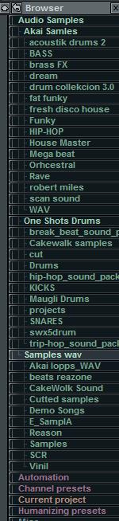
Выбор Канала
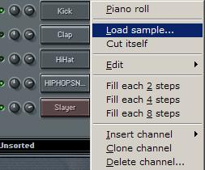
Главное меню
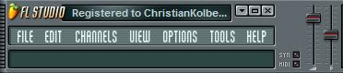
Драм машина
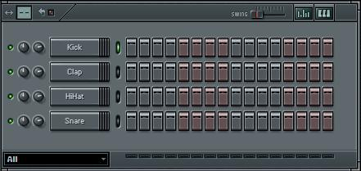
Компрессор
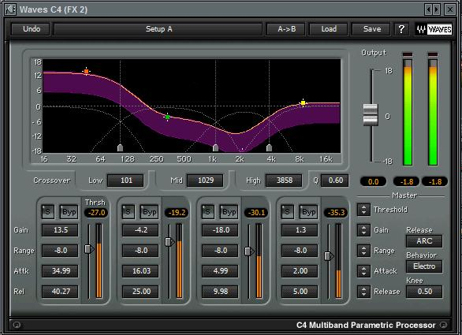
Меню для добавления новых файлов
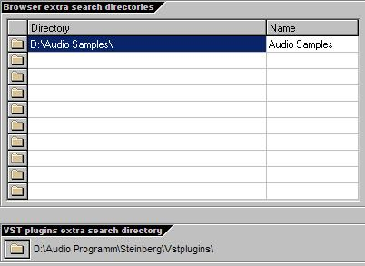
Микшер
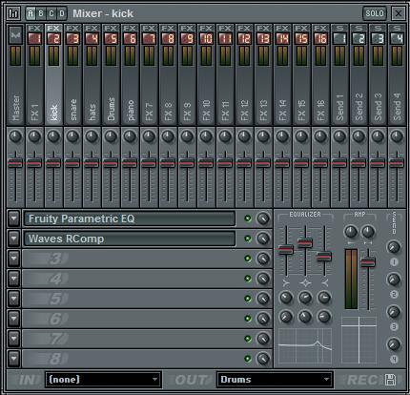
Панель инструментов
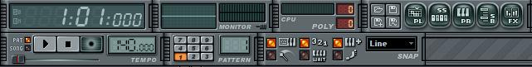
Пиано Ролл
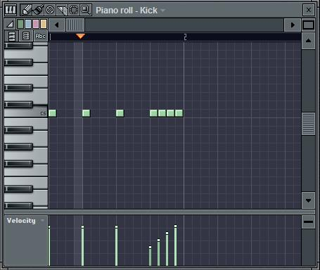
Плагины
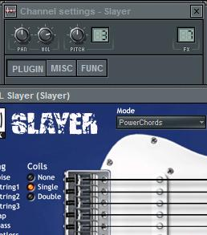
Регулятор тональности
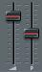
Сеттинг каналов
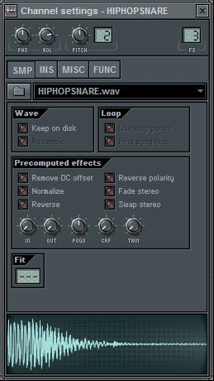
Список плагинов
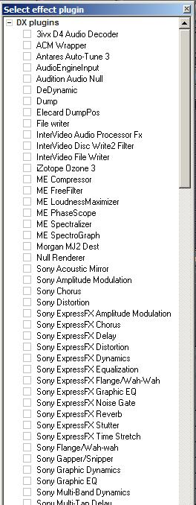
Эквалайзер
